Руководствуясь статьей 40 Градостроительного кодекса Российской Федерации, администрация Нижневартовского района совместно с Леденевым Владимиром Викторовичем проводят общественные обсуждения по вопросу предоставления разрешения на отклонение от предельных параметров разрешенного строительства объекта капитального строительства на земельном участке с кадастровым номером 86:04:0000003:4750, расположенном по адресу: ХМАО – Югра, Нижневартовский район, городское поселение Новоаганск, пгт. Новоаганск, ул. Вагон-городок, д. 1 в части изменения минимального отступа застройки от границы земельного участка.

Схема отклонения от предельных параметров разрешенного строительства объекта капитального строительства, расположенного на земельном участке с кадастровым номером 86:04:0000003:4750

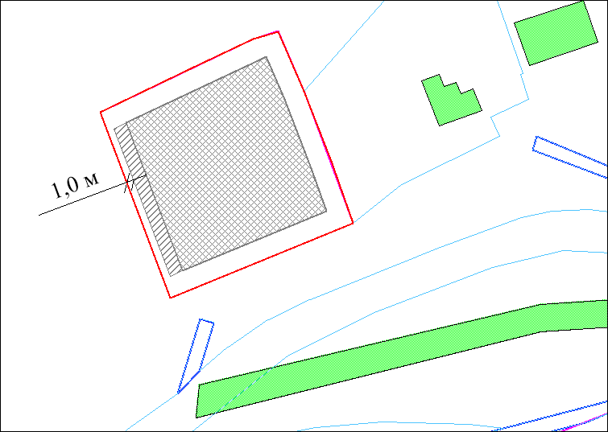

Условные обозначения:

 | - | граница земельного участка
 | - | отступ от границы земельного участка по градостроительному плану земельного участка №RU-865041022005101-000000110
 | - | зона допустимого размещения зданий, сооружений, строений в соответствии с градостроительным планом земельного участка №RU-865041022005101-000000110
 | - | зона разрешенного отклонения от предельных параметров разрешенного строительства объекта капитального строительства

